Jueves
06
de julio

2º de Secundaria
Matemáticas

El rango

Aprendizaje esperado: usa e interpreta las medidas de tendencia central (moda, media aritmética y mediana), el rango y la desviación media de un conjunto de datos y decide cuál de ellas conviene más en el análisis de los datos en cuestión.

Énfasis: usar e interpretar el rango de distintos conjuntos de datos y su relación con la dispersión de los mismos.

¿Qué vamos a aprender?

En esta sesión te enfocarás en aprender a calcular e interpretar el rango de distintos conjuntos de datos y a aprender cómo se relaciona éste con la dispersión de los mismos. Además, conocerán algunas ventajas y desventajas de esta medida estadística.

¿Qué hacemos?

En el mundo real, existen diferentes situaciones donde se recopilan pequeños o grandes grupos de datos. Para darle sentido a estos datos, se suelen utilizar diversas medidas o parámetros estadísticos. Estas medidas o parámetros ayudan a tener una idea general de un conjunto de datos en particular.

Dichas medidas estadísticas, son útiles porque ayudan al experimentador, observador u analista a hacer deducciones acerca de los datos, y en muchas ocasiones, a compararlos con otros conjuntos de datos, lo cual pudiera llevarlo a tomar decisiones más informadas.

Algunas de las medidas estadísticas más usadas son la media aritmética o promedio, la mediana, la moda y el rango. Las tres primeras son conocidas como medidas de tendencia central y se utilizan frecuentemente en análisis de datos. Pero ¿qué sucede con el rango?

El rango, también conocido como amplitud o recorrido, en estadística es la diferencia entre el valor máximo y el valor mínimo de un conjunto de datos provenientes de una población o muestra.

Generalmente, se suele simbolizar al rango con la letra mayúscula “R”.

Para calcular el rango de una muestra o población, se utiliza la siguiente fórmula, rango es igual al valor máximo de la población o muestra menos, el valor mínimo de la población o muestra.

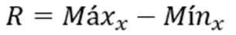

Toma un momento para reflexionar sobre la fórmula para calcular el rango y responde, ¿supones que sea necesario ordenar de mayor a menor o de menor a mayor los datos de una población o muestra para calcular el rango?

No es necesario ordenar los datos ni de mayor a menor ni de menor a mayor para calcular el rango, pues basta con conocer únicamente dos datos, el dato de mayor valor y el dato de menor valor para después restarlos y obtener así su valor.

La noción de rango es útil para tener una idea general de la dispersión de un conjunto de datos, pues permite apreciar rápidamente la variabilidad de los datos e indica la longitud del intervalo donde se encuentren estos. Por ejemplo, observa la siguiente gráfica que corresponde a los litros de café que se consumieron en una cafetería a lo largo de una particular semana.

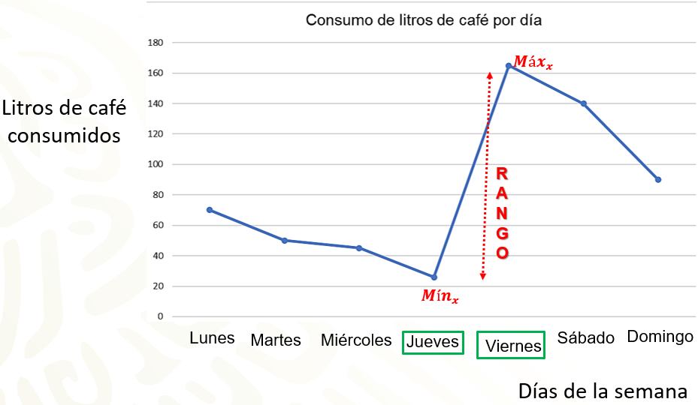

En la gráfica se puede ver que el día jueves es cuando menos litros de café se consumieron, por otro lado, el día viernes es cuando más litros de café se consumieron en esa cafetería. Pues bien, el rango, es la longitud o el recorrido de los litros de café que se consumieron particularmente en ese par de días. Por ejemplo, si el jueves se consumieron 23 litros de café y el viernes se consumieron 162 litros, el rango es de 139 litros de café, que es la diferencia entre 162 y 23 litros de café.

Analiza y reflexiona sobre la siguiente situación.

Supón que se mide la estatura de un grupo de 30 estudiantes que aprenden natación en una escuela. El estudiante más alto del grupo mide 1.85 metros y el estudiante más bajo mide 1.55 metros.

Estas estaturas corresponden a los valores extremos de la muestra, es decir, representan el valor máximo y el valor mínimo de todo el conjunto de datos. ¿Cuál es el rango del conjunto de datos?

Toma un momento para aplicar la fórmula anterior y calcula el rango de los datos.

La fórmula para calcular el rango es rango es igual al valor máximo de la muestra menos el valor mínimo de la muestra. Sustituyendo los valores correspondientes en la fórmula se tiene que:

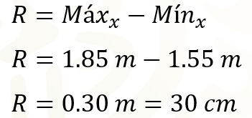

A partir de este cálculo, se puede establecer que la estatura de estos estudiantes se distribuye a lo largo de ese rango, es decir, varía 30 centímetros.

Como se dijo anteriormente, el rango es una medida o parámetro que da información general sobre cuán dispersos están los datos. Un rango pequeño indica que los datos se encuentran más o menos cercanos y la dispersión puede ser poca. Por otro lado, un rango mayor representa que los datos se encuentran muy separados.

Calcular y conocer el rango de un conjunto de datos tiene ventajas y desventajas.

Sus ventajas radican en que es sencillo y rápido de calcular, conserva las unidades de medida de los datos y con las nociones estadísticas suficientes, es fácil de interpretar. Por ejemplo. Supón que en la situación anterior el rango hubiera sido de 4 centímetros. ¿Qué afirmación podrías decir al respecto?

Para responder esta pregunta, reflexiona sobre cuáles serían el valor máximo y el valor mínimo, así como en el supuesto rango de 4 centímetros. En tu cuaderno escribe tu o tus afirmaciones y argumenta.

Se puede suponer que el valor máximo del conjunto de datos sea de 1 punto 85 metros y el valor mínimo del mismo conjunto de datos pudiera ser de 1 punto 81 metros. De esta manera, al hacer la diferencia el valor del rango es de 0 punto cero 4 metros, o 4 centímetros.

Como 4 centímetros es el valor del rango, eso quiere decir que entre la estatura máxima y la estatura mínima sólo hay 4 centímetros de diferencia, por lo tanto, se podría afirmar que, todos los estudiantes son aproximadamente del mismo tamaño.

Por otro lado, con un rango igual a 30 centímetros, como el que se calculó en la situación inicial, se podría siempre suponer que, en la muestra existen estudiantes de todas las estaturas intermedias.

Toma unos instantes para pensar y reflexionar sobre este supuesto, después, escribe tu respuesta en el cuaderno y coméntala a distancia con tus compañeras, compañeros y docente.

Si tienes cuidado y analizas con detenimiento, notarás que no siempre es posible afirmar que en un valor grande de rango pueden existir todos los valores intermedios.

Por ejemplo. En la muestra de 30 estudiantes de natación, el valor del rango fue de 30 centímetros porque el valor máximo es de 1 punto 85 metros y el valor mínimo es de 1 punto 55 metros. En el conjunto de estos valores, existe la posibilidad de que únicamente un estudiante mida 1.85 metros y el resto tenga estaturas cercanas al 1.55 metros correspondientes al valor mínimo y, sin embargo, el valor del rango sigue siendo el mismo.

También, existe la posibilidad de que suceda lo opuesto, es decir, que la estatura de la mayoría este muy próxima al valor del dato mayor de 1.85 metros y solamente un estudiante mida 1.55 metros. En este caso, el valor del rango, también es el mismo.

Como ya notaste, en cualquiera de los casos, el valor del rango no cambia, pero la distribución de los datos si es diferente.

Lo anterior, es una de las desventajas de usar el rango como única medida que represente la dispersión de un conjunto de datos, ya que solamente considera los valores extremos de la población o muestra e ignora todos los demás, perdiéndose así, la mayor parte de la información.

Considerando la situación inicial donde el valor máximo es de 1.85 metros y el valor mínimo es de 1.55 metros, en tu cuaderno, escribe muchos valores más de estaturas. Después, calcula el rango y respondan lo siguiente.

¿El valor del rango puede ser mayor, igual o menor que el de la situación inicial? Argumenta tu respuesta, después, coméntala a distancia con tus compañeras, compañeros y docente.

Analiza con cuidado el reto planteado y pregúntate ¿cuántas posibilidades hay de agregar más valores a la muestra?

Caso 1. Una de esas posibilidades es agregar valores intermedios, es decir, que se encuentren entre 1.85 metros y 1.55 metros. Sin importar la cantidad de valores que se agreguen, esas dos estaturas seguirían siendo los valores extremos y, por tanto, el valor del rango sería el mismo.

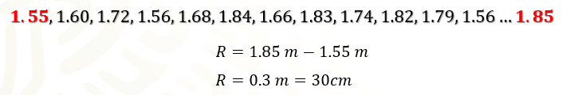

Caso 2. Otra de las posibilidades es agregar valores por debajo del valor mínimo, sin importar cuántos valores se agreguen, el valor del rango aumentaría, porque, al agregar valores por debajo del valor mínimo, se tendría un nuevo valor mínimo.

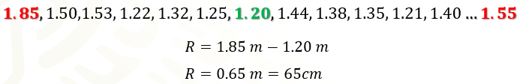

Por otro lado, si únicamente se aumentan valores por encima del valor máximo, el valor del rango también aumenta, pues se tendría un nuevo valor máximo.

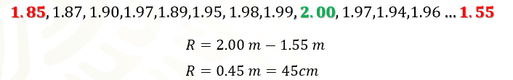

Caso 4. Por último, si los valores que se agregan a la muestra están por encima y por debajo de los valores máximo y mínimo, el rango también aumenta.

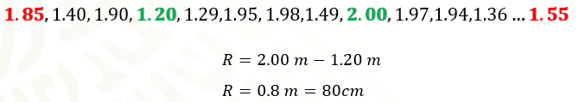

Como puedes notar, en cualquiera de los casos el valor del rango generalmente aumenta o se mantiene, según donde se agregan valores, pero nunca va a disminuir. Ésta, es una propiedad de este parámetro estadístico.

Analiza y resuelve la siguiente situación:

Los siguientes conjuntos de datos representan las calificaciones obtenidas por tres estudiantes universitarios.

Estudiante uno, sus calificaciones son 1, 10, 10, 10, 10, 10.
Las calificaciones del estudiante dos son 1, 1, 1, 1, 10, 1.
El estudiante tres obtuvo como calificaciones 10, 8, 4, 1, 5, 6.

Para cada conjunto de datos, calcula el rango e interpreta, para cada uno de los estudiantes los resultados obtenidos.

Utilicen la fórmula para calcular el rango en cada caso, después, sustituye los valores que correspondan y resuelve las operaciones.

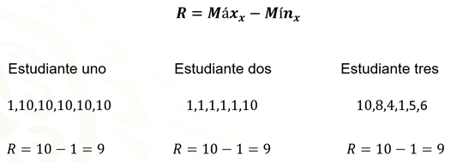

Como ya notaste, el valor del rango de las calificaciones para los tres estudiantes es el mismo. ¿Consideras que el valor del rango es grande o pequeño?

El valor calculado para el rango es un valor grande lo que indicaría que hay una gran dispersión en los tres conjuntos de datos. Si el valor del rango es grande, existe la posibilidad de que los datos estén alejados unos de otros y, por tanto, los valores centrales no serán representativos de la muestra.

A partir de la premisa anterior, ¿para cuáles estudiantes sería el rango una medida que represente la variabilidad de sus calificaciones?

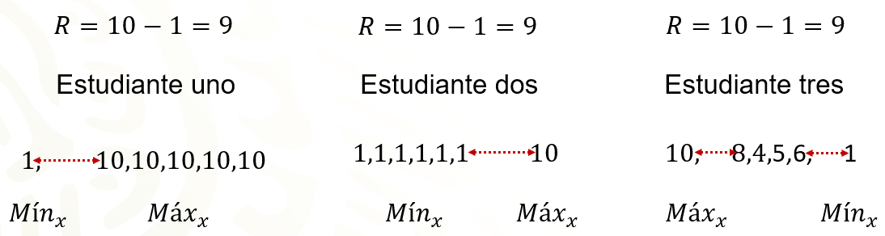

Analiza los datos del estudiante uno, 5 de los 6 datos están en un extremo y el dato restante está en el otro extremo, entonces, es posible decir que el rango si podría representar la variabilidad del conjunto de datos de las calificaciones del estudiante uno.

Una situación similar pasa con el conjunto de datos representativo de las calificaciones del estudiante 2, pues cinco de sus seis datos son 1 y están en un extremo de todo el conjunto de datos, el dato restante, está en el otro extremo. Por tanto, es posible decir que el rango puede ser un valor que represente la variabilidad de los datos de este conjunto.

Por último, el conjunto de datos que representa las calificaciones del estudiante tres. A simple vista se puede apreciar que no hay acumulación de datos en alguno de los extremos, es decir, los datos que no representan el valor mayor y el valor menor que permiten calcular el rango, no muestran tendencia clara hacia alguno de los datos extremos. Por tanto, el rango no es una medida que pueda representar la variabilidad de este conjunto de datos.

Aquí es importante hacer una aclaración, el rango da una idea general de la dispersión de un conjunto de datos, una de sus desventajas es que únicamente considera dos datos, los valores extremos e ignora los demás valores. Por tal motivo, generalmente conviene completar un análisis de dispersión de datos con el estudio de otras medidas o parámetros de dispersión, por ejemplo, la desviación media. Esta medida o parámetro lo estudiarás en otras sesiones. Mientras tanto, en esta sesión, el rango será la medida que se interpretará como parámetro de la dispersión de un conjunto de datos.

El rango, suele ser muy útil cuando se utiliza en el ámbito de las finanzas, pues permite observar qué tan grande puede ser una variación o cambio. Por ejemplo, supón que el crecimiento económico de un país ha estado entre 2 y 5 por ciento durante los últimos diez años. ¿Cuál es el rango de estos datos?

El rango para estos datos es 3 %, pero eso no significa que vaya a permanecer así.

Supón que, en el año 11, el crecimiento económico de ese país fue de -2 %, ¿cuál sería el rango de los datos para el año 11?

El rango para ese año sería 7 %, de modo que el rango pasó de 3% a 7% de un año a otro.

¿Supones que sea un buen indicador para la economía de un país que el rango haya aumentado de un año a otro?

En tu cuaderno escribe y argumenta tu respuesta, después, compártela con tus compañeras, compañeros y docente.

Analiza y resuelve la siguiente situación.

Una empresa produce componentes electrónicos para después venderlos a las principales compañías que fabrican televisores. El economista de la empresa, prepara un reporte sobre las ventas de los últimos 15 meses con el propósito de sugerir estrategias que mejoren los resultados. Uno de sus tantos análisis fue a través del rango de ventas en ese periodo de tiempo.

En la tabla se muestran los datos recopilados por el economista.

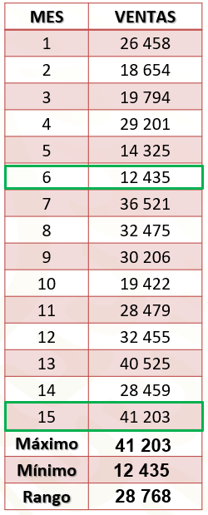

Se aprecian dos columnas, la primera corresponde al número de mes, mientras que la segunda corresponde al número de componentes vendidos en ese mes. Al final de la tabla, las últimas tres filas están designadas para identificar el valor máximo de ventas, el valor mínimo de ventas y para el valor del rango.

El dato máximo de ventas es el correspondiente al mes número 15, donde se vendieron 41,203 componentes electrónicos. Por otro lado, el dato mínimo de ventas corresponde al mes número 6 con 12,435 ventas de componentes electrónicos ese mes.

El rango es igual al valor máximo menos el valor mínimo, es decir.

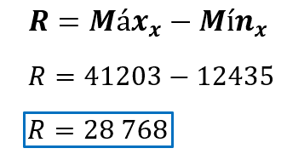

Lo anterior quiere decir que, durante los últimos 15 meses la variación máxima de ventas que ha habido ha sido de 28,768 componentes electrónicos vendidos.

Si fueras economista, ¿qué sugerencias le darías al gerente para mejorar los resultados obtenidos? Escribe y argumenta en tu cuaderno la respuesta, después, compártela a distancia con tus compañeras, compañeros y docente.

La situación anterior, también se puede apreciar gráficamente. Observa el siguiente gráfico e identifica en él, el valor máximo, el valor mínimo y el rango.

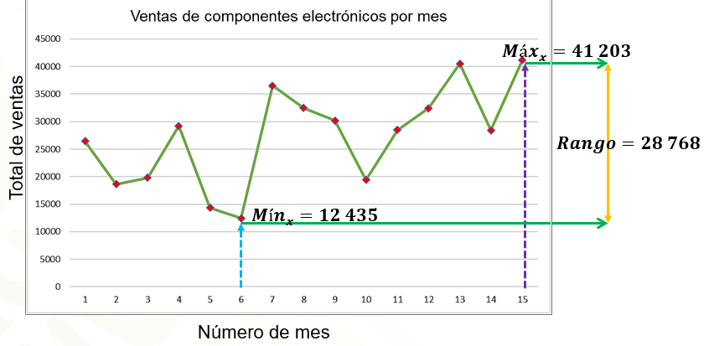

En la tabla se puede identificar que en el mes número 15 se encuentra el valor máximo, en la gráfica, ese valor se identifica con la línea morada. Por otro lado, la línea en color azul indica el valor mínimo del conjunto de datos. Por último, la longitud del rango está representada con la línea en color amarillo.

En la gráfica se aprecia visualmente la variabilidad de los datos. ¿Supones que el rango de este conjunto de datos es un buen parámetro para representar la variabilidad de los datos? ¿El conjunto de datos analizado presenta mucha o poca variabilidad?

Un rango pequeño indica que los datos se encuentran más o menos cercanos y la dispersión puede ser poca. Por otro lado, un rango mayor representa una mayor dispersión de los datos.

Recuerda que este es un material de apoyo y para complementar lo estudiado puedes consultar otras fuentes, como tu libro de texto de Matemáticas de segundo grado.

El reto de hoy:

A continuación, se presentan 4 conjuntos de datos diferentes. Para cada uno determina el rango e identifica con base a ese parámetro cuál tiene mayor y menor variabilidad.

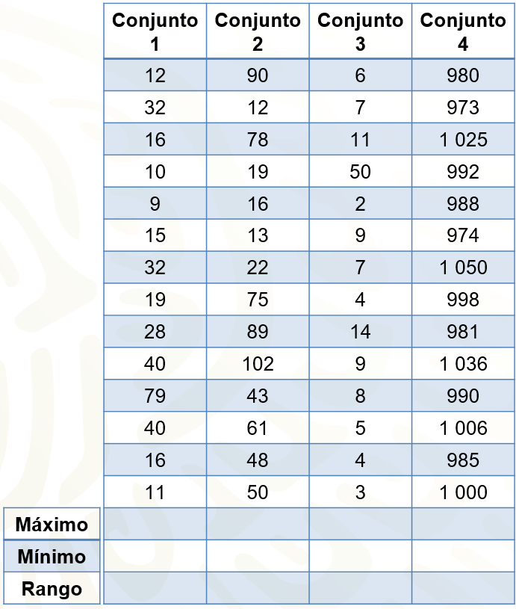

Puedes comenzar identificando para cada conjunto de datos el valor máximo y el valor mínimo, después, registra en la misma tabla, los valores que vayas encontrando.

¡Buen trabajo!

Gracias por tu esfuerzo.

*Este material es elaborado por la Secretaría de Educación Pública y actualizado por la Subsecretaría de Educación Básica, a través de la Estrategia Aprende en Casa.

Para saber más:
Lecturas
https://libros.conaliteg.gob.mx/secundaria.html

